TECH II.A
hodina č. 23 – 26 A TECHNOLÓGIA KONŠTRUKČNÉHO OPRACOVANIA
2. FRÉZOVANIE
- trieskové obrábanie dreva otáčajúcim sa nástrojom =frézou, frézovou hlavou
- hrúbka odoberanej triesky sa mení počas záberu od nuly po maximum
- používa sa na :
- dosiahnutie hladkého a rovného povrchu = rovinné frézovanie
- vytvorenie tvarovaných plôch = tvarové frézovanie
... stanovujeme presné rozmery dielcov
DELENIE
- podľa opracovanej plochy
- a, rovinné – rovnoploché a krivoploché
- b, tvarové
- c, špeciálne
- podľa priebehu vlákien
- priečne
- pozdĺžne
- podľa smeru otáčania nástroja vzhľadom na smer posuvu dielca
- protismerné – nástroj sa otáča proti smeru posuvu obrobku ... najviac sa používa
- po smere -nástroj sa otáča v smere posuvu obrobku
a, Rovinné frézovanie
- materiál sa opracováva nástrojom s rovnou reznou hranou, aby sa zarovnali plochy alebo bočné plochy
- rezné nástroje:
- frézovacie nože – osadené do nožových hláv a nožových hriadeľov
- DELENIE:
- zrovnávanie
- hrúbkovanie
A. Zrovnávanie = obrábanie plochy a bočnej plochy prírezov
- cieľom je : -zarovnať materiál po opracovaní rezaním,
- najprv širšiu plochu, potom užšiu bočnú plochu do pravého uhla
- na zrovnávacích frézovačkách =zrovnávačkách
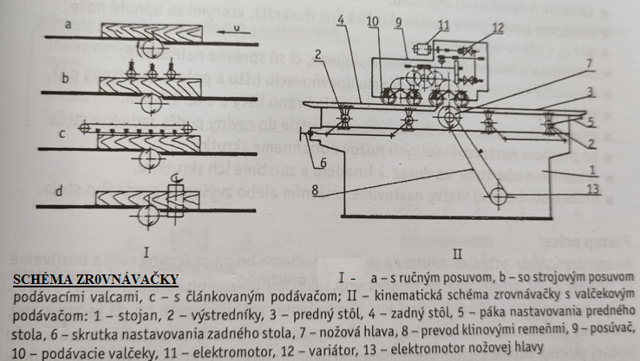
TECH II.A
hodina č. 23 – 26 B TECHNOLÓGIA KONŠTRUKČNÉHO
OPRACOVANIA
B.Hrúbkovanie = opracovanie plochy prírezu rovným nožom
- určuje sa ním : - presná hrúbka, prípadne i šírka prírezu
- na hrúbkovacích frézovačkách = hrúbkovačkách - jednostranné
-dvojstranné = dielec obrábajú pri jednom
prechode z oboch strán
-štvorstranná = pre sériovú výrobu
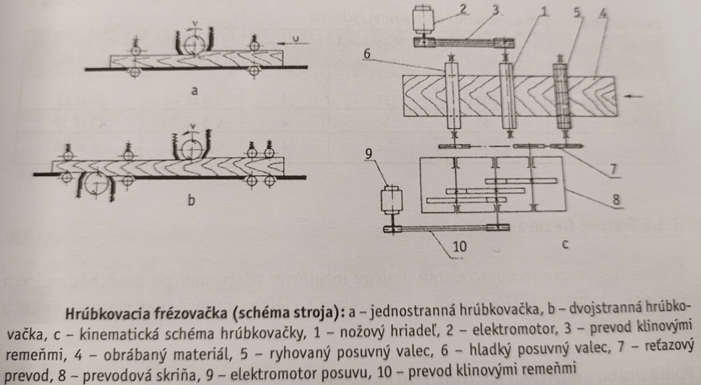

b, Tvarové frézovanie
- opracovanie dielcov rotujúcim nástrojom po predchádzajúcom skrátení, rozmietaní, zrovnávaní a hrúbkovaní s cieľom upraviť tvar materiálu podľa ďalšej potreby
- podľa druhu použitého nástroja možno robiť:
- profilovanie bokov (polodrážok, drážok, rôzne profily)
- čapovanie
- frézovanie hladkých a krivých povrchov
- frézovanie ozubov
- vykonáva sa na spodných a na horných zvislých frézovačkách
- na spodnej frézovačke možno frézovať jednoduché a zložité profily, perá, drážky, rovinné i oblé tvary na rovných i rôzne tvarovaných dielcov

TECH II.A
hodina č. 23 – 26 C TECHNOLÓGIA KONŠTRUKČNÉHO OPRACOVANIA
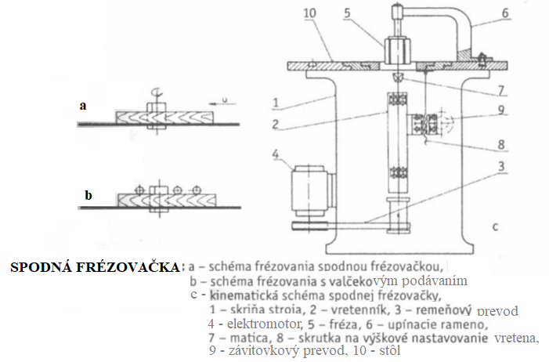
- horná frézovačka je určená na frézovanie vnútorných i vonkajších oblých tvarov na dielcoch, ako aj na rovné drážky i polodrážky
- dielce sú vedené podľa šablóny alebo podľa pravítka ( v prípade rovných tvarov)
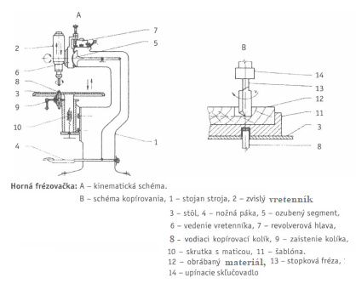

TECH II.A
hodina č. 23 – 26 D TECHNOLÓGIA KONŠTRUKČNÉHO OPRACOVANIA
c, Špeciálne frézovanie
- patria sem špeciálne stroje a zariadenia
- kopírovačky
- čapovačky
- ozubovacie stroje
- okružovacie stroje a pod.
- okružovanie je založené na odoberaní triesky dutou nožovou hlavicou, ktorá sa otáča jedným smerom rovnomernou rýchlosťou = výsledkom je tyč kruhového prierezu
- okružovanie je vhodné na výrobu kolíkov, vešiakových tyčí, rúčok do metiel a pod.
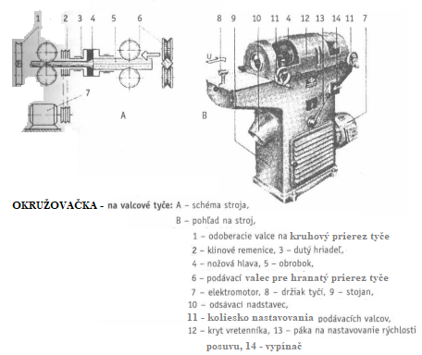

TECH II.A
hodina č. 23 – 26 E TECHNOLÓGIA KONŠTRUKČNÉHO OPRACOVANI
3. SÚSTRUŽENIE
- strojové obrábanie, založené na obrábaní rotujúceho dielca stabilným nožom
- výsledkom je dielec kruhového prierezu
- dielec je upnutý v upínacom zariadení a sústružnícky nôž sa posúva radiálne k stredu dielca a tangenciálne v smere dĺžky dielca
Druhy sústruhov:
- hrotové – viď obrázok
- čelné
- špeciálne

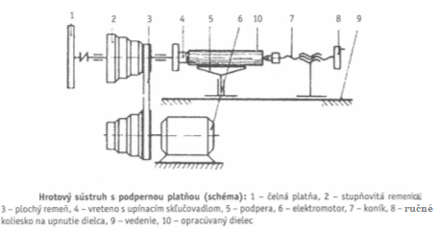

4. DLABANIE
- technologická operácia, pri ktorej sa vydlabú do materiálu pozdĺžne ( oválne alebo hranaté ) otvory – dlaby
- používa sa pri výrobe konštrukčných spojov
- tvar dlabu závisí od použitého nástroja :
- dlabacím vrtákom vytvárame otvory oválneho prierezu a rovným dnom
- dlabacou reťazou vytvárame otvory obdĺžnikového prierezu a oblým dnom
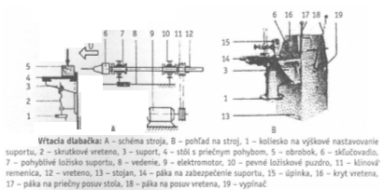

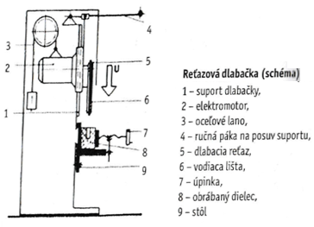
5. VŔTANIE
- technologická operácia, pri ktorej sa pomocou rezného nástroja = vŕtaka, vytvárajú do materiálu otvory kruhového prierezu
- vyvŕtané otvory slúžia pre :
- kolíkové spoje
- rôzne druhy kovania
- pre skrutky predvŕtaním otvorov
- odvŕtaním chybných miest
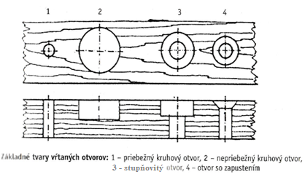

- vŕtaky môžu byť :
- skrutkovité vrtáky s hrotom
- kolíkové vrtáky
- hadovité vrtáky
- zátkovníky
- vyhrčovače atď.

- vŕtačky podľa polohy vřtacieho vretena :
- zvislé
- vodorovné
- kombinované

- vŕtačky podľa počtu vretien:
- jednovretenové
- viacvretenové
- skupinové ( kolíkovacie)
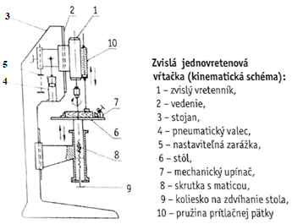

- kolíkovanie = vŕtanie otvorov na skupinových vŕtačkách pre spojovacie kolíky
- vretená sú v rade v min. vzdialenosti 32 mm
- osadených môže byť až 20 vrtákov
